PROYECTO HLC





Miguel Ángel de la Rosa Leva
2º DAW🌑
INDICE
Gestion de "Biblioteca"
INTRODUCCIÓN 3
FUNCIONALIDADES 4
registrarLibro //Registra un nuevo libro en la biblioteca. 4
retirarLibro //Retira un libro de la biblioteca. 4
verLibros //Muestra todos los libros registrados en la biblioteca. 4
gegistrarCliente //Registra un nuevo cliente en la biblioteca. 4
eliminarCliente //Elimina un cliente de la biblioteca. 4
verClientes //Muestra todos los clientes registrados. 4
prestarLibro //Realiza el préstamo de un libro a un cliente. 4
devolverLibro //Procesa la devolución de un libro por parte de un cliente. 4
verPrestamos //Muestra todos los préstamos activos en la biblioteca. 4
cargarDatosDesdeFicheros //Carga datos de libros, clientes y préstamos desde ficheros. 5
eliminarDatosBiblioteca //Elimina todos los datos almacenados en la biblioteca. 5
EJECUCIÓN 6
MENU 6
CARGAR DATOS DESDE FICHEROS 6
AGREGAR LIBRO 6
REGISTRAR CLIENTE 6
REALIZAR PRESTAMO 7
REALIZAR DEVOLUCIÓN 7
RETIRAR LIBRO DE LA BIBLIOTECA 7
DAR DE BAJA A CLIENTE 7
VER LOS LIBROS DE LA BIBLIOTECA 7
LOS CLIENTES DE LA BIBLIOTECA 8
VER LOS PRESTAMOS DE LA BIBLIOTECA 8
ELIMINAR DATOS (borraria la base de datos y la información) 8
SALIR 8

INTRODUCCIÓN
El proyecto Biblioteca es un sistema diseñado para gestionar el inventario de libros, el registro de clientes y la operación de préstamos y devoluciones. También permite almacenar y cargar información desde ficheros para mantener la persistencia de datos.

FUNCIONALIDADES

registrarLibro //Registra un nuevo libro en la biblioteca.
-Solicita al usuario información como título, autor e ISBN.
-Verifica si el ISBN es único.
-Añade el libro a la lista de libros y lo guarda en el fichero correspondiente.

retirarLibro //Retira un libro de la biblioteca.
-Busca el libro por su título en la lista de libros.
-Lo elimina de la lista y actualiza el fichero correspondiente.

verLibros //Muestra todos los libros registrados en la biblioteca.
Recorre la lista de libros y muestra información como el título, el autor y el estado (disponible o prestado).

gegistrarCliente //Registra un nuevo cliente en la biblioteca.
-Solicita nombre y DNI del cliente.
-Verifica si el DNI es único.
-Añade el cliente a la lista y lo guarda en el fichero correspondiente.

eliminarCliente //Elimina un cliente de la biblioteca.
-Busca al cliente por su nombre y lo elimina de la lista.
-Actualiza el fichero correspondiente.

verClientes //Muestra todos los clientes registrados.
Recorre la lista de clientes y muestra información detallada.

prestarLibro //Realiza el préstamo de un libro a un cliente.
-Verifica la disponibilidad del libro.
-Valida que el cliente no exceda el límite de préstamos.
-Marca el libro como no disponible, crea un nuevo préstamo y lo guarda en el fichero.

devolverLibro //Procesa la devolución de un libro por parte de un cliente.
-Verifica que el libro esté registrado como prestado por ese cliente.
-Marca el libro como disponible y elimina el préstamo de la lista.
-Actualiza los ficheros de libros y préstamos.

verPrestamos //Muestra todos los préstamos activos en la biblioteca.
Recorre la lista de préstamos y muestra información sobre el cliente, el libro y la fecha del préstamo.

cargarDatosDesdeFicheros //Carga datos de libros, clientes y préstamos desde ficheros.
-Lee los archivos correspondientes, crea los objetos Libro, Cliente y Prestamo, y los añade a sus listas respectivas.
-Marca los libros prestados como no disponibles.

eliminarDatosBiblioteca //Elimina todos los datos almacenados en la biblioteca.
-Borra el contenido de las listas de libros, clientes y préstamos.
-Deja los ficheros de datos vacíos.

EJECUCIÓN

MENU

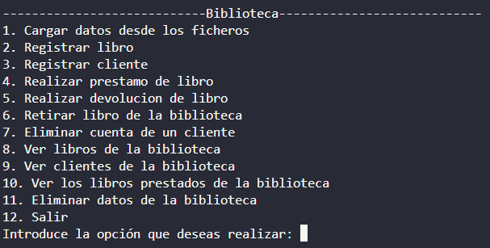
CARGAR DATOS DESDE FICHEROS

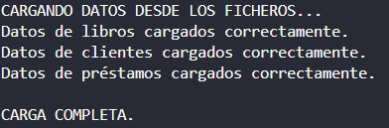
AGREGAR LIBRO

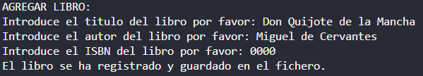
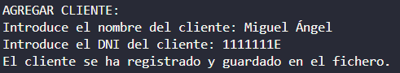
REGISTRAR CLIENTE

REALIZAR PRESTAMO

REALIZAR DEVOLUCIÓN

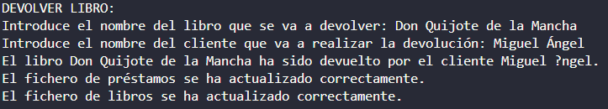
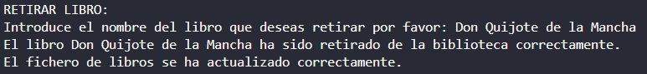
RETIRAR LIBRO DE LA BIBLIOTECA

DAR DE BAJA A CLIENTE

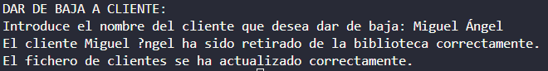
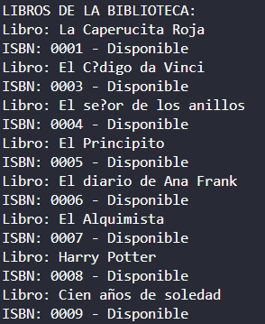
VER LOS LIBROS DE LA BIBLIOTECA

LOS CLIENTES DE LA BIBLIOTECA

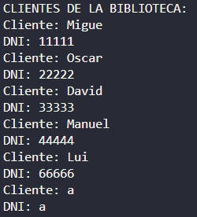
VER LOS PRESTAMOS DE LA BIBLIOTECA

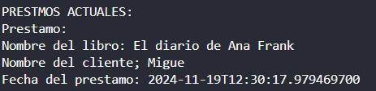
ELIMINAR DATOS (borraria la base de datos y la información)

SALIR

